UNIVERSITE DE ZIGUINCHOR
Licence3 d’Informatique
♦◊♦♦◊♦
Année 2016-2017

Nom:.......................................................................
Prénom:..................................................................
N° C.E:....................................................................

♦◊♦♦◊♦♦◊♦◊♦
UFR Sciences et Techniques
♦◊♦♦◊♦
Département d’informatique

Examen de Réseau durée 2h00mn)

Documents non autorisés
Répondre sur l’épreuve aux questions suivantes, une question peut avoir plusieurs réponses.

- Associer les protocoles et équipements (à gauche) aux couches (à droite) du modèle TCP/IP et/ou du modèle OSI, il peut y avoir des éléments (de gauche ou de droite) avec ou sans liaison.
  - http Internet
  - IP Liaison de données
  - TCP Accès Réseau
  - DNS Application
  - UDP Transport
  - ARP Physique
Réseau
- Associer les équipements (à gauche) aux couches (à droite) du modèle TCP/IP et/ou du modèle OSI, il peut y avoir des éléments (de gauche ou de droite) avec plusieurs ou sans liaison.
  - Ordinateurs Internet
  - Routeur Liaison de données
  - Switch Accès Réseau
  - Répéteur Application
  - hub Transport
  - câble Physique
  - Pont Réseau
- Lesquelles des adresses MAC non valides pour une carte réseau
  - 10:2f:6b:69:6b:23
  - 81:9b:39:3f:09:01
  - f0:b4:79:17:cf:bc
  - 40:f0:2f:2a:10:52
  - 0D:bd:51:ee:c9:51
- Une machine a comme adresse IP 192.168.1.1/10. Quelle est l'adresse de son réseau ?
  - 192.192.0.0
  - 192.168.1.0
  - 192.192.1.0
  - 192.168.0.0
- On découpe un réseau dont le masque est 255.255.255.0 en sous-réseaux de 8 adresses IP. Quel est le nouveau masque des sous réseaux obtenus?
  - 255.255.224.0
  - 255.255.248.0
  - 255.255.255.248
  - 255.255.255.224
  - 255.255.255.192
- On découpe un réseau 192.168.1.0/26 en 8 sous-réseaux. Quelles sont l’adresse réseau et l’adresse de diffusion du 8ème sous réseaux obtenu?
  - 192.168.1.0 et 192.168.1.255
  - 192.168.1.248 et 192.168.1.255
  - 192.168.1.0 et 192.168.255.255
  - 192.168.1.192 et 192.168.1.255
  - 192.168.1.248 et 192.168.255.255
- On veut réseau 512 machines à partir des 192.168.X.0/24 premiers réseaux privés de classe par défaut. Donner l’adresse du réseau obtenu et celle(s) d’adresse(s) réseau privé(s) le composant.
  - {192.168.0.0/24} et {192.168.0.0/24}
  - {192.168.0.0/24} et {192.168.0.0/24, 192.168.1.0/24}
  - 192.168.0.0/24} et {192.168.0.0/24, 192.168.1.0/24, 192.168.3.0/24 }
  - 192.168.0.0/24} et {192.168.0.0/24, 192.168.1.0/24, 192.168.3.0/24, 192.168.0.0/24}
  - 192.168.0.0/18} et {192.168.0.0/24, 192.168.1.0/24, 192.168.3.0/24, 192.168.0.0/24}

  - 192.168.0.0/26} et {192.168.0.0/18, 192.168.1.0/24, 192.168.3.0/24, 192.168.0.0/24}
  - 192.168.0.0/18} et {192.168.0.0/24, 192.168.1.0/24}

NB : Pour les questions (7 et 8), on considère le schéma ci-dessous : les câbles sont à paire torsadées donc full duplexe.
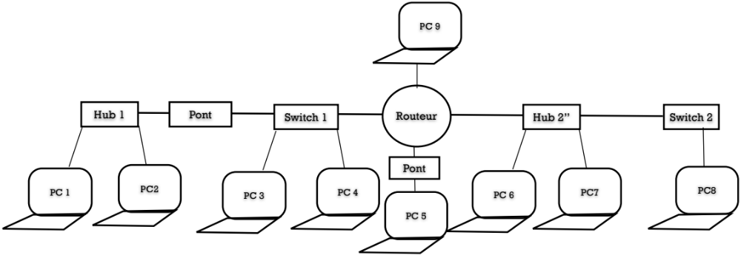

- Le nombre de domaines de collision et de domaine diffusion est respectivement :
  - 3 et 2
  - 2 et 3
  - 4 et 2
  - 2 et 4
  - 3 et 4
  - 4 et 3
  - 5 et 3
  - 4 et 15
  - 2 et 15
- Le nombre de câbles droits et de câbles croisés utilisés est respectivement :
  - 9 et 15
  - 7 et 8
  - 9 et 6
  - 10 et 5
  - 11 et 4
  - 12 et 3
  - 13 et 2
  - 14 et 1
  - 15 et 0
- Quelle(s) affirmation(s) sont vraies pour un hub ?
  - Il crée les domaines de collision
  - Il limite les domaines de diffusion
  - C’est un équipement qui peut opérer sur la couche liaison de données
  - Il diffuse tout type de messages sur tous les autres ports à l’exception du port d’entrée.
  - C’est un répéteur multiports
  - Il peut lier des segments réseau avec des vitesses (débits) différents
- Quelle(s) proposition(s) sont vraies pour un pont?
  - Il peut lier plus de deux segments réseau
  - Il limite les domaines de collision
  - Il limite les domaines de diffusion
  - Il diffuse les messages multicast sur tous les autres ports à l’exception du port d’entrée
  - Il peut lier des segments réseau avec des vitesses (débits) différents
  - C’est un équipement qui peut opérer sur la couche liaison réseau.

NB : Pour les questions suivantes, on considère sont le schéma ci-dessous.
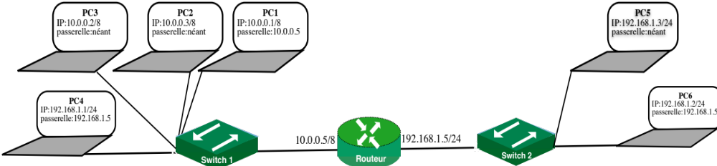
- PC1 A veut envoyer un message M à un PC6. Lesquelle(s) des proposition(s) sont vraies ?
  - PC1 envoie directement le message M à la passerelle
  - PC1 diffuse le message M dans tout le réseau
  - PC1 diffuse d’abord un message ARP dans son réseau afin de prendre connaissance de l’adresse MAC de PC6 s’il ne l’avait pas connu avant.
  - PC1 envoie un message ARP à PC6.
  - PC1 supprime le message M sachant qu’il ne peut pas joindre PC6.
- PC2 veut envoyer un message M à PC6. Lesquelle(s) des proposition(s) sont vraies ?
  - PC2 envoie le message M à la passerelle
  - PC2 diffuse le message M dans tout le réseau
  - PC2 diffuse d’abord un message ARP dans le réseau afin de prendre connaissance de l’adresse MAC de PC6 s’il ne l’avait pas connu avant.
  - PC2 envoie un message ARP à PC6.
  - PC2 supprime le message M sachant qu’il ne peut pas joindre PC6.
- PC2 veut envoyer un message M à PC1. Lesquelle(s) des proposition(s) sont vraies ?
  - PC2 envoie le message M à la passerelle
  - PC2 diffuse le message M dans tout le réseau
  - PC2 diffuse d’abord un message ARP dans le réseau afin de prendre connaissance de l’adresse MAC de PC1 s’il ne l’avait pas connu avant.
  - PC2 envoie un message ARP à PC1.
  - PC2 envoie directement le message M à PC1 s’il connaît son adresse MAC
  - PC2 supprime le message M sachant qu’il ne peut pas joindre PC1.
- PC4 veut envoyer un message M à PC1. Lesquelle(s) des proposition(s) sont vraies ?
  - PC4 envoie le message M à la passerelle
  - PC4 diffuse le message M dans tout le réseau
  - PC4 diffuse d’abord un message ARP dans le réseau afin de prendre connaissance de l’adresse MAC de PC1 s’il ne l’avait pas connu avant.
  - PC4 envoie un message ARP à PC1.
  - PC4 supprime le message M sachant qu’il ne peut pas joindre PC1.
- PC4 veut envoyer un message M à PC6. Lesquelle(s) des proposition(s) sont vraies ?
  - PC4 envoie le message M à la passerelle
  - PC4 diffuse le message M dans tout le réseau
  - PC4 diffuse d’abord un message ARP dans le réseau afin de prendre connaissance de l’adresse MAC de PC6 .
  - PC4 supprime le message M sachant qu’il ne peut pas joindre PC6.
- On entend par communication envoyer une requête et recevoir une réponse « aller-retour ». Quels sont les PCs avec lesquels PC1 peut communiquer « aller-retour »?
  - PC2
  - PC3
  - PC4
  - PC5
  - PC6
- Quels sont les PCs avec lesquels PC2 peut communiquer ?
  - PC1
  - PC3
  - PC4
  - PC5
  - PC6
- Quels sont les PCs avec lesquels PC4 peut communiquer ?
  - PC1
  - PC2
  - PC3
  - PC5
  - PC6
- Quels sont les PCs avec lesquels PC5 peut communiquer ?
  - PC1
  - PC2
  - PC3
  - PC4
  - PC6
- Quels sont les PCs avec lesquels PC6 peut communiquer ?
  - PC1
  - PC2
  - PC3
  - PC4
  - PC5
- PC1 diffuse un message « aller simple », quels sont les équipements qui recevront le message de PC1?
  - PC2
  - PC3
  - PC4
  - PC5
  - PC6
  - Switch1
  - Routeur
  - Switch2

